濉溪县病媒生物防制项目作业日报
填表人：张武全 日期：2023年9月22日
联系电话：18356199195 天气：晴 温度：19-25℃
工作内容 | 工作照
对五里郢、溪河社区范围内毒饵站、捕蝇笼进行补装维护投药。 | 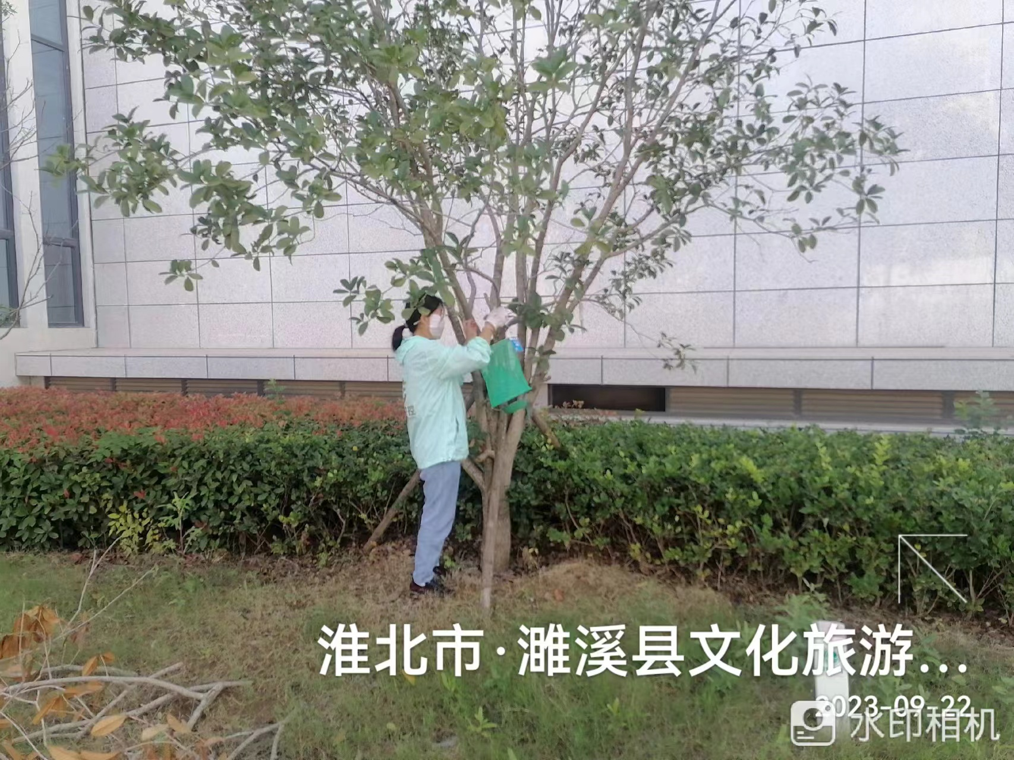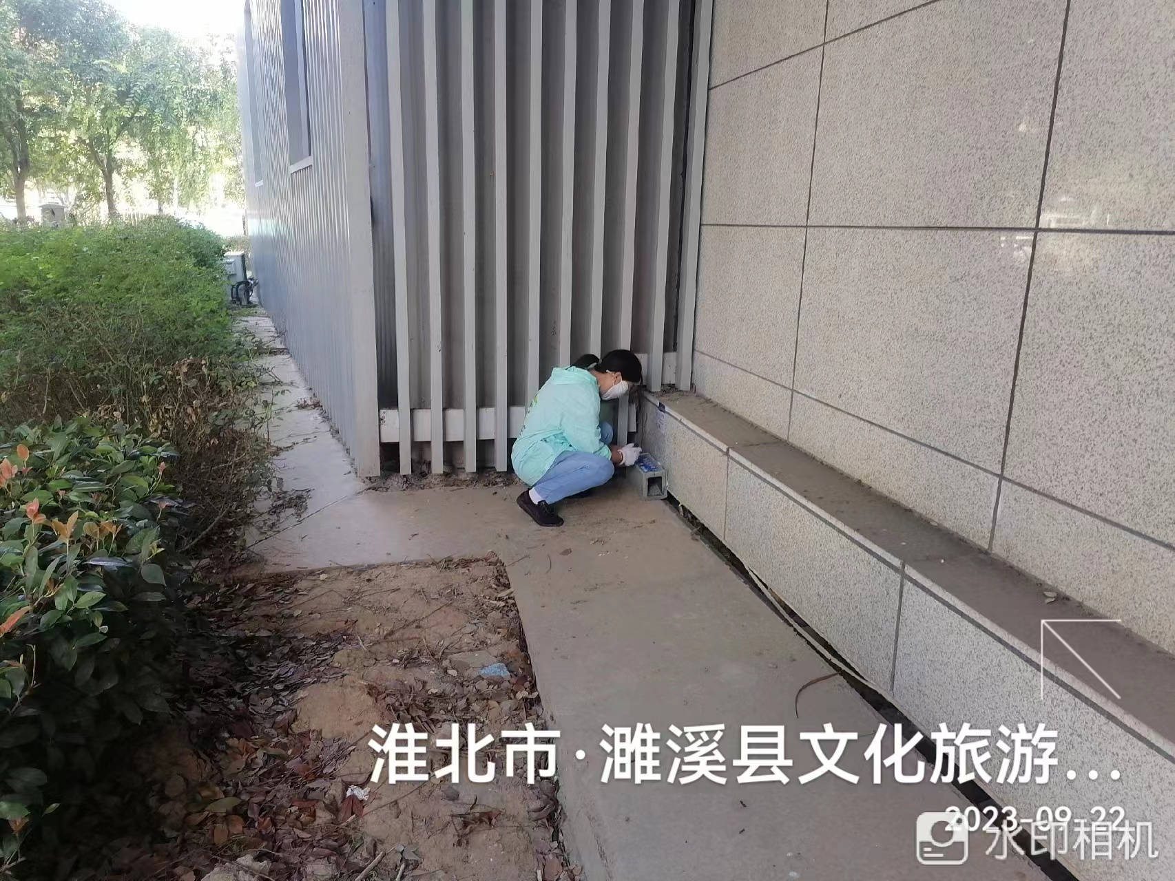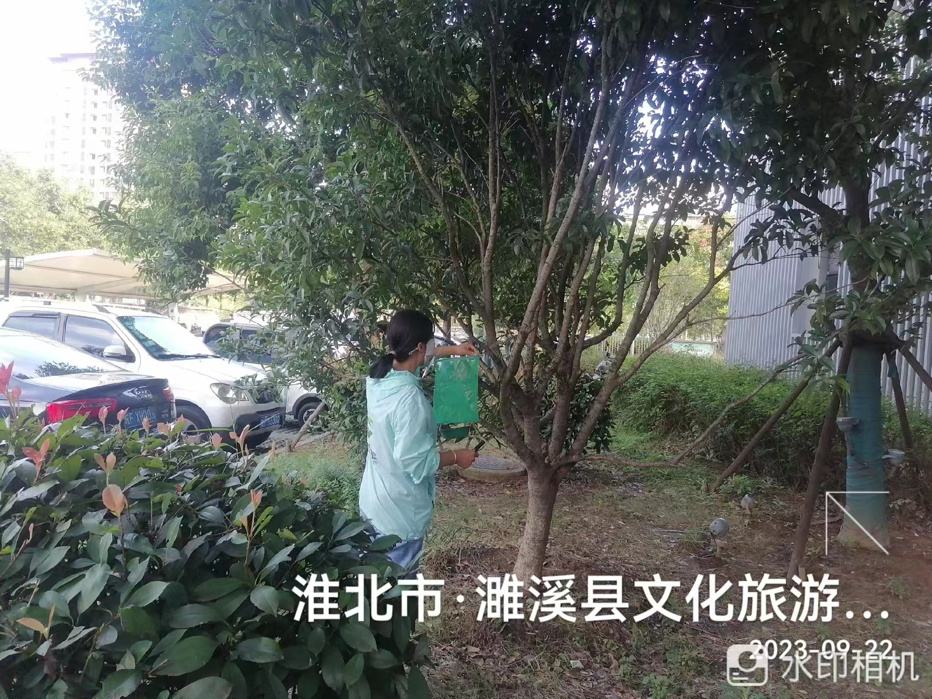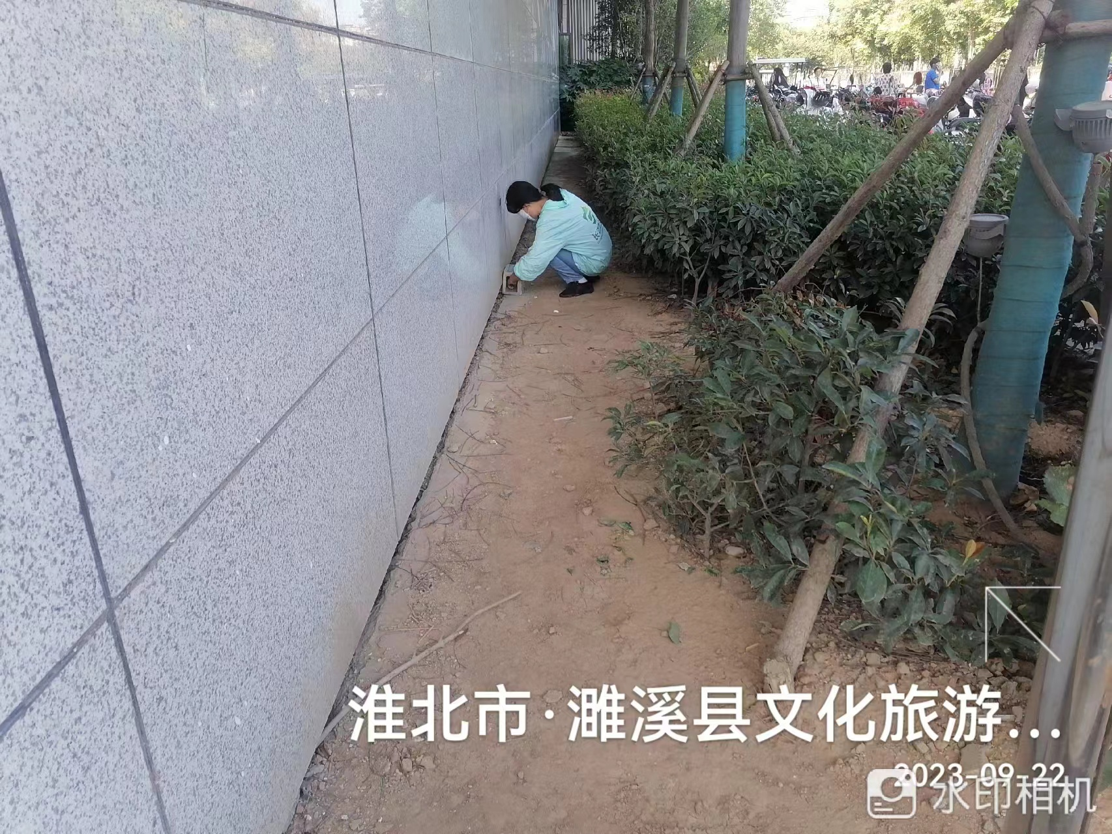
今日工作完成量
已完成：安装维护五里郢、溪河社区毒饵站、捕蝇笼。安装维护毒饵站679个，使用0.005%溴鼠灵33950克，捕蝇笼283个，投苍蝇引诱剂14150克。
作业中存在的问题及建议
无

